2012.11
(考试时间：120分钟 满分：100分)
一、积累与运用(20分)
1．阅读下面文字，把文中拼音所表示的汉字写在田字格内。(4分)

读书是一种妙不可言的精神之旅，书中的语言都是经过千chuí 百liàn
的精华。闲暇之余，读一本本好书，仿佛áo 游五彩斑斓的海洋，让人情不自
jīn 地融入书的世界。
2．下列标点使用有错误的一项是( )(2分)
A．“你是谁？”她好奇地问：“你从哪里来？”
B．淡泊，是人生态度，表现了一种平和；淡泊，是人生境界，表现了一种超脱。
C．在学校举行的红歌比赛中，我班演唱了《我爱祖国》这首歌。
D．美国空军高度赞扬钱学森对战争的胜利作出了“巨大的贡献”。
3．下列加点的成语使用正确的一项是( ) (2分)
A．气温骤降，红军官兵身上还是单衣薄衫，一个个噤若寒蝉。
B．周克华的罪行，群众有口皆碑。
C．最美女教师张丽莉舍己救人的事迹现已家喻户晓。
D. 纪录片《舌尖上的中国》介绍了各地美食，丰富多彩，让人莫衷一是。
4．下列句子没有语病、句意明确的一项是( )(2分)
A．我们要养成爱读书、读好书，让书香满校园成为实验初中的特色。
B．住宿环境的好坏，服务质量的优劣，都是宾馆行业健康发展的重要保证。
C．通过日新月异的技术，使体育迷无须紧盯电视屏幕也能观看到伦敦奥运会。
D．近日，实验初中开展了评选校园“十佳学生”的活动。
5．按课文内容填空。(6分)
(1) ，恨别鸟惊心。 (2)木受绳则直， 。
(3) ____________，流水前波让后波。(4)人生自古谁无死，____________。
(5)龚自珍的 《己亥杂诗》中赞扬崇高的献身精神，表达诗人对理想信念执著追求的两句诗是： ， 。
6．专题与综合实践。(4分)
我们学习了“长城”专题，知道了长城在春秋战国时期就开始修筑了，明代也曾大规模地修建过长城。你一定还知道长城的其它知识，请完成下列题目：
(1)请写出与长城有关的一句俗语或诗句。(1分)
________________________，________________________
(2)国庆长假期间，你去北京爬长城，看到一位中年男游客要用小刀在城墙上刻“钓鱼岛是中国的”七个字，你应该怎样劝阻他？(3分)
_____________________________________________________________________
_____________________________________________________________________
二、阅读理解(共30分)
(一)阅读王禹偁的《村行》，完成7～9题。(4分)
马穿山径菊初黄，信马悠悠野兴长。
万壑有声含晚籁，数峰无语立斜阳。
棠梨叶落胭脂色，荞麦花开白雪香。
何事吟余忽惆怅？村桥原树似吾乡。
7．能体现秋天特征的景物有哪些？(1分)
____________________________________________________________________
8．第二联：“万壑有声含晚籁，数峰无语立斜阳”是历来所传诵的名句，试分析人们传诵赞叹的原因。(2分)
___________________________________________________________________
9．全诗表达了作者怎样的思想感情？(1分)
___________________________________________________________________
(二)阅读下面的文言文，回答10～13题。(11分)
太祖视事东阁^{①}，天热甚，汗湿衣，左右更衣^{②}以进，皆经浣濯^{③}者。参军^{④}宋思颜曰：“主公躬行节俭，真可示法子孙。臣恐今日如此，而后或不然，愿始终如此。”太祖喜曰：“此言甚善。他人能言，或惟及于目前，而不能及于久远。或能及于已然，而不能及于将然。今思颜见我能行于前，而虑我不能行于后。信能尽忠于我也。”乃赐之币。
①视事东阁:在东阁处理政事。 ②更衣：交替拿着换的衣服
③浣濯：洗涤 ④参军：官名。
10．(1)解释下列句中加点的词。(2分)
①而后或不然( ) ②乃赐之币( )
(2)下列各句中的“之”与“乃赐之币”中的“之”意义或用法相同的一项
是( )(2分)
A．齐之习辞者也 B．是吾剑之所从坠
C．得无楚之水土使民善盗耶 D．吾欲辱之
11．用“/”标出下面句子的朗读节奏。(1处)(1分)
主 公 躬 行 节 俭
12．用现代汉语翻译下面的句子。(4分)
(1)圣人非所与熙也，寡人反取病焉。(《晏子使楚》)
____________________________________________________________________
(2) 左右更衣以进，皆经浣濯者。
____________________________________________________________________
13．从文中，你能看出太祖是一个怎样的人？(2分)
____________________________________________________________________
(三)阅读《最后一个便士》，回答14～17题。(15分)
最后一个便士
①一个穷苦的老人，站在露天寒冷的空气里，往一家商店的玻璃里看着。他的靴子又脏又破，薄薄的大衣，抵挡不住向他迎面吹来的风雪。然而一丝慈祥的微笑，却挂在他已经冻僵的脸上。
②商店里有很多人。这是全镇最好的地方，每个人都知道，这家店里的甜点心和糕饼是很出色的。而今天又不同与往常，因为在商店的窗口，又挂出了一块巨大的广告牌，上面写道：
③试一下我们新做的苹果蛋糕吧，谁都能尝，免费供应。
④很多人都来尝新蛋糕了。老板十分讲信用，任何人一进他的店堂，离开时一定会带走一盒甚至两盒甜点心的。因为他想：“今天他们不一定会个个都买蛋糕的。对于几个穷人，免费让他们吃一点，我的心里同样感到快活。”
⑤这时候，他透过另一扇窗户的玻璃，看见了老人的脸，他急忙奔过去，微笑着拉开门，就像迎候一个衣冠楚楚的阔老：“快进来，我的朋友，外面冷。你不想喝一杯茶吃一些蛋糕吗？我新做的一种苹果蛋糕，看来很受欢迎。”
⑥“非常感谢你，先生，”老人回答，“是的，我很愿意尝尝新蛋糕。当然，你们另外的蛋糕也不错。”
⑦老人坐在一个角落里，吃着放在前面的每一块蛋糕。店堂里另外的人正忙碌着，没有人注意到老人正抹着泪水。但老板看到了，于是他又拿了几块蛋糕，送到老人的餐桌上。因为他知道，像这样一个穷老人，是不可能为自己买一整块蛋糕的。
⑧最后，老人站起来走了，店老板提着一个大盒子走到门边，“请吧，”他对老人说着，把盒子递给他，“请拿上这盒蛋糕，作为我送你的一份薄礼吧！”
⑨老人的脸色变红了。“不……不，先生，谢谢你！”他低声说，“我决定为家里买一盒蛋糕回去！”
⑩他持重地走回到放蛋糕的大桌子边。因为他不能让好心肠的店老板为他感到遗憾，他的自尊心不允许他这样做，他指着最大的一块蛋糕说：“我要那一块。”
⑪他把手伸进口袋，拿出所有的钱数了数，付清了蛋糕的钱。他离开商店时心里明白，他刚好花光了最后一个便士。
⑫慢慢地，老人向自己的家走去。“我不能吃它，”他悲哀地说，“我不能享受它，但我也不能把它浪费了。”
⑬突然，他再一次笑了。他走到一家和他一样穷的邻居房前，把蛋糕放在门前的台阶上，然后悄悄离开了。街道上，冷风依然使劲的吹着，但在老人的心里，却感到一阵温暖。
⑭他一步步向家里走去。
14．请用简洁的语言概括文章中主要的两件事。(2分)
_____________________________________________________________________
15．联系具体语境，回答下列问题。(5分)
(1)请你说说对第①段中加点的词语“微笑”的理解。(2分)
_____________________________________________________________________
(2)简要说说第⑨段画线句子的表达作用。(3分)
_____________________________________________________________________
16．请结合全文内容，分析文中老板的形象。(4分)
_____________________________________________________________________
17．⑪－⑭是故事的结局，意蕴深刻，耐人寻味。请分别从结构和内容两方面分析这四个段落的作用。(4分)
_____________________________________________________________________
三、作文(50分)
走进岁月的四季，我们一路向前走；穿过历史的尘烟，我们的民族向前走。总有一种力量，激励着我们向前走。向前走，需要满怀的激情；向前走，需要理性的思索。向前走，是成长，是希望，是信念，是责任，是挑战，是突破……
请以“向前走”为题，写一篇记叙文。
要求：(1)不少于600字；
(2)文中不得出现真实的地名、校名和人名。
初二语文期中试题参考答案
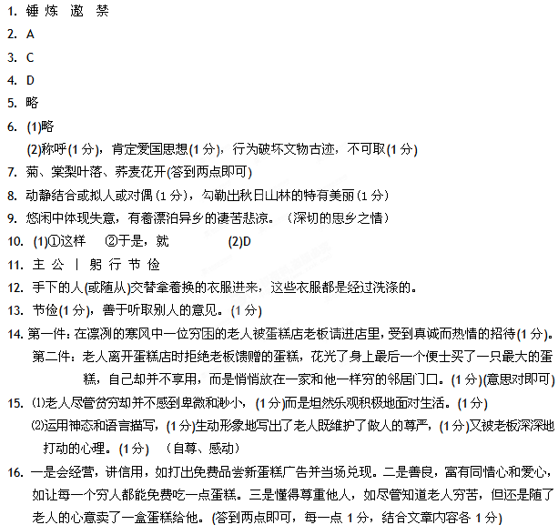
2012.11

17．结构上：点题，揭开标题设置的悬念；呼应开头；收束全文；(答到两点即给2分)
内容上：深化文章主题，(1分)以穷困老人帮助和他一样穷的老人内心感到的温暖，突出表现了老人的善良、温情、深沉博大的爱心，揭示在寒冷的环境中，使人们获得内心温暖的人间真情才是最可宝贵的；以“悄悄离开”显示贫穷和寒冷都无法消解其尊重别人的感情。(答到任意一点1分，意思对即可)

